A Texte

Bearbeitung Text SONNTAGSVERKAUF
A.1 Die Expertin oder der Experte vom Text macht eine kleine Einführung zum Text und erklärt die Hauptpunkte des Artikels.
A.2 Im zweiten Schritt lesen alle anderen den Text und fragen, wenn Sie die Wörter nicht kennen, die Experten.
A.3 Im nächsten Schritt beantwortet die Gruppe zusammen die Fragen zum Text 3.

A.3 Fragen SONNTAGSVERKAUF
Frage 1: Was plant Bundesrat Guy Parmelin in Bezug auf den Sonntagsverkauf?
Bundesrat Guy Parmelin plant, den Sonntagsverkauf zu liberalisieren. Tourismusorte in den Bergen haben am Sonntag schon geöffnet und jetzt sollen auch Geschäfte in den Tourismuszonen in den Städten wie Bern, Genf und Zürich öffnen können.

Frage 2: Welchen Weg haben Grosskonzerne gefunden, Lebensmittel auch am Sonntag zu verkaufen?
Die Grosskonzerne wie Migros, Coop, Valora und Fenaco haben Mini-Supermärkte wie Migrolino, Coop Pronto, Avec und Topshop. Diese sind an jedem Tag der Woche geöffnet, einschließlich Sonntag.

Frage 3: Wie viele Sonntags-Supermärkte gibt es in der ganzen Schweiz?
Es gibt mindestens 1600 Sonntags-Supermärkte, die am Sonntag in der Schweiz geöffnet sind.
Frage 4: Was sind Convenience-Shops?
Convenience-Shops sind kleiner als Supermärkte, haben längere Öffnungszeiten und liegen in Verkehrsknotenpunkten. Sie bieten Produkte des täglichen Bedarfs an wie Grundnahrungsmittel, Fertigprodukte, Snacks, Getränke, Hygieneartikel etc. Der Kunde kann bequem, einfach und schnell die benötigten Bedarfsartikel kaufen.

Frage 5: Welche Bedenken äußern die Gewerkschaften in Bezug auf den Sonntagsverkauf?
Die Gewerkschaften befürchten, dass eine weitere Lockerung des Sonntagsarbeitsverbots dazu führen könnte, dass der Sonntag zu einem normalen Arbeitstag im Detailhandel wird.

Frage 6: Wie reagiert die Swiss Retail Federation auf die Forderung nach Tourismuszonen in Stadtzentren?
Die Swiss Retail Federation begrüsst die Forderung nach Tourismuszonen in Stadtzentren. Sie unterstützt auch Flexibilisierung der Ladenöffnungszeiten, aber es müssen die gleichen Regeln für Sortiment und Ladengrösse gelten für alle Geschäfte.

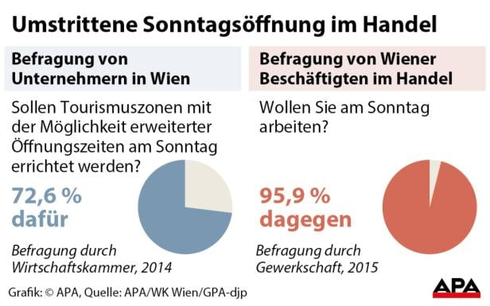
A.4 Beim Originaltext SONNTAGSVERKAUF finden Sie diese Grafik Nr. 3. Beschreiben Sie:
Der Titel der Grafik ist: Umstrittene Sonntagsöffnungen im Handel.
Die Quelle der Abbildung ist APA/WK Wien/GPA-djp.
Die Grafik stammt aus dem Jahr 2014.
Das ist ein Kreisdiagramm.
Die Werte sind in Prozent.

Beschreibung: 6- 8 Sätze:
- Wir sehen 2 Kreisdiagramme. Das erste Kreisdiagramm zeigt die Befragungen von Unternehmen in Wien.

- 72,6% der Unternehmen sind für eine Öffnung der Geschäfte am Sonntag.

- Nur knapp ein Drittel sind dagegen. / Nur knapp ein Drittel sind gegen Sonntagsöffnungen im Handel.

- Auf dem zweiten Kreisdiagramm sehen wir die Meinung der Beschäftigten.

- 95,9 % der Arbeitnehmer / des Personals / der Beschäftigten sind gegen eine Sonntagsöffnung.

- Das ist eine klare Mehrheit.

- Nur knapp 4% der Mitarbeiter sind bereit am Sonntag zu arbeiten. / .. wollen am Sonntag arbeiten.

- Das ist eine klare Minderheit.

- Fast drei Viertel der Unternehmen ist für die Sonntagsöffnung, wohingegen fast vier Viertel der Beschäftigten dagegen ist.
A.5 Was ist der Zusammenhang zwischen der Grafik und dem Text? Fragen Sie sich: was ist gleich oder was ist anders? Schreiben Sie 2-3 Sätze: Im Text und in der Grafik geht es um Sonntagsverkauf. Im Text wissen wir nicht was die Mitarbeiter denken. Hier in der Grafik sehen wir die Meinung der Unternehmen und der Angestellten.
Bearbeitung Text MANOR
A.1 Die Expertin oder der Experte vom Text macht eine kleine Einführung zum Text und erklärt die Hauptpunkte des Artikels.
A.2 Im zweiten Schritt lesen alle anderen den Text und fragen, wenn Sie die Wörter nicht kennen, die Experten.
A.3 Im nächsten Schritt beantwortet die Gruppe zusammen die Fragen zum Text 4.

A.3 Fragen MANOR
Frage 1: Welchen Bereich plant der neue Manor-Chef Roland Armbruster zu stärken, um die Profitabilität von Manor zu steigern?
Roland Armbruster plant, den Mode-Bereich zu stärken.
Frage 2: Wie viel Prozent der Gesamtfläche will Manor für den Ausbau des Mode-Bereichs umbauen?
Manor will etwa 7 Prozent der Gesamtfläche umbauen, was etwa 20'000 Quadratmetern entspricht.

Frage 3: Welche Strategie verfolgt Manor, um den Mode-Bereich zu stärken?
Manor plant, die Eigenmarken zu stärken und auf das Konsignationsmodell umzustellen.
Frage 4: Was ist das Konsignationsmodell?
Beim Konsignationsmodell stellen die Marken ihre Ware zur Verfügung, und nicht verkaufte Produkte werden am Ende der Saison zurückgenommen.

Frage 5: Welche weiteren Bereiche plant Armbruster auszubauen?
Neben dem Mode-Bereich plant Armbruster auch den Ausbau der Bereiche Beauty und Parfums. Im Food-Segment sollen Produkte vermehrt vor Ort frisch hergestellt werden und der Online-Bereich muss wachsen.

Frage 6: Warum baut Manor trotz profitabler Warenhäuser Stellen in der Zentrale ab?
Manor baut Stellen in der Zentrale ab, da es zu gross ist und die IT-Systeme modernisiert werden. Mit der Digitalisierung können Prozesse agiler und effizienter organisiert werden.

A.4 Beim Originaltext MANOR finden Sie diese Grafik Nr. 4. Beschreiben Sie:
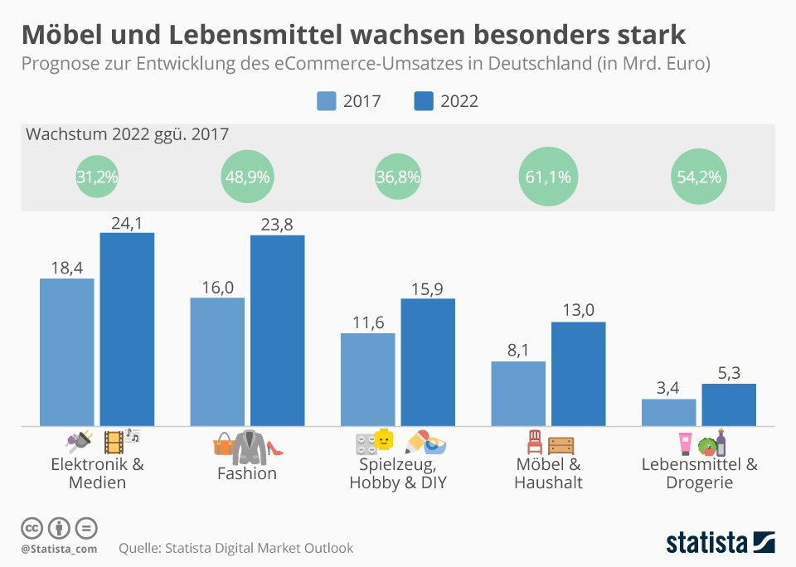
Der Titel der Grafik ist: Möbel und Lebensmittel wachsen besonders stark.
Das ist ein Säulen- und Kreisdiagramm.
Die Quelle der Abbildung ist Statista.
Die Daten stammen aus 2014 und 2022.
Die Werte sind in Mrd. Euro und Prozent.

Ich beschreibe zuerst das Säulendiagramm im Jahr 2022. Es gibt 5 Kategorien.
An erster Stelle steht Fashion mit 23,8 Mrd. Euro.
An zweiter Stelle kommt Elektronik und Medien mit 24,1 Mrd. Euro.
Auf Platz drei liegt Spielzeug, Hobby & DIY.
Danach folgt Möbel und Haushalt.
Das Schlusslicht ist Lebensmittel & Drogerie mit 5,3 Mrd. Euro.

Möbel und Haushalte mit 13 Mrd. ist etwa das Doppelte von Lebensmittel und Drogerie.
Fashion mit knapp 24 Mrd. Euro ist fast gleich viel wie Elektronik & Medien.
Das Wachstum mit 61,1% von Möbel und Haushalt zwischen 2017 und 2022 ist zweimal mehr als das Wachstum von Elektronik & Medien mit 31,2%.

A.5 Was ist der Zusammenhang zwischen der Grafik und dem Text? Fragen Sie sich: was ist gleich oder was ist anders? Schreiben Sie 2-3 Sätze:
Im Text geht es um Manor also dem Detailhandel in der Schweiz. In der Grafik sieht man den Einzelhandel in Deutschland. Die Grafik gibt Informationen allgemein zum Umsatz im Online-Handel. Im Text geht es nur um Manor und seine Strategie, den Online-Handel erweitern zu wollen.

Bearbeitung Text TOYOTA
A.1 Die Expertin oder der Experte vom Text macht eine kleine Einführung zum Text und erklärt die Hauptpunkte des Artikels.
A.2 Im zweiten Schritt lesen alle anderen den Text und fragen, wenn Sie die Wörter nicht kennen, die Experten.
A.3 Im nächsten Schritt beantwortet die Gruppe zusammen die Fragen zum Text 5.

Fragen zu TOYOTA
Frage 1: Warum wurde die Toyota-Werbekampagne für den Prius im Kanton Waadt als sexistisch eingestuft?
Die Toyota-Werbekampagne wurde als sexistisch eingestuft, weil die Darstellung des Models Anja Leuenberger als rein dekorativ betrachtet wurde, ohne einen klaren Bezug zum beworbenen Produkt, dem Toyota Prius.

Frage 2: Welche Begründung gab die "beratende Kommission für sexistische Werbung" für die Einschätzung
der Sexismus in der Anzeige?
Die Kommission begründete ihre Entscheidung damit, dass das Model in der Anzeige nur als Teaser verwendet werde und rein dekorativen Zwecken diene. Die Darstellung habe nichts mit dem beworbenen Produkt zu tun.

Frage 3: Wie wurde das Model Anja Leuenberger in der Werbung dargestellt, und warum hat die Kommission dies als problematisch erachtet?

Das Model Anja Leuenberger wurde in einem bodenlangen Kleid mit einem seitlichen Ausschnitt abgebildet, der den Blick auf ihr Bein freigibt. Die Kommission sah dies als rein dekorative und aufmerksamkeitsheischende Darstellung, ohne klaren Bezug zum Auto.

Frage 4: Wie hat Toyota auf die Vorwürfe reagiert und wie verteidigt das Unternehmen die Werbekampagne?

Antwort: Toyota-Mediensprecher Björn Müller betont, dass die Werbekampagne nicht darauf abzielt, das Fahrzeug in einem sexistischen Kontext zu bewerben. Beschwerden seien nur im Kanton Waadt eingegangen.

Frage 5: Wer ist Anja Leuenberger in Bezug auf Toyota, und welchen Standpunkt vertritt der Toyota-Mediensprecher Björn Müller bezüglich ihrer Rolle in der Kampagne?

Anja Leuenberger ist die offizielle Botschafterin von Toyota Schweiz für den neuen Prius. Laut Müller setzt sie sich aktiv für Gleichberechtigung und eine nachhaltigere Welt ein.

Frage 6: Seit wann gibt es die Kommission gegen sexistische Werbung im Kanton Waadt, und wie viele Beschwerden wurden bisher eingereicht? Wie viele davon wurden verboten?

Die Kommission gegen sexistische Werbung im Kanton Waadt existiert seit Anfang 2020. Bislang sind zwölf Beschwerden eingegangen, von denen vier nach Untersuchungen verboten wurden.

A.4 Beim Originaltext TOYOTA finden Sie diese Grafik Nr.5. Beschreiben Sie:
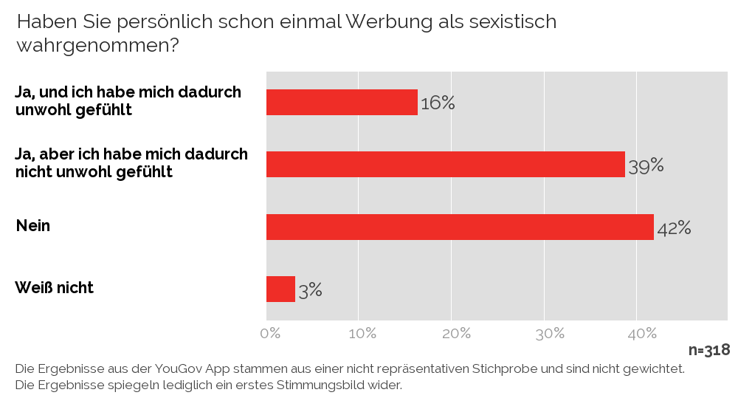
Quelle: YouGov, 2023

Das Thema der Grafik ist Sexismus in Werbungen.
Die Grafik stammt aus 2023.
Das ist ein Balkendiagramm.
Die Quelle der Abbildung ist YouGov.
Die Werte sind in Prozent.

An erster Stelle steht Nein mit 42 %.
An zweiter Stelle kommt Ja, aber ich ..... mit 39%.
Auf Platz 3 folgt Ja, und ich .... mit 16%.
Das Schlusslicht ist weiss nicht mit 3%.

Ja, ich habe mich unwohl gefühlt mit 16% ist etwa die Hälfte von ich habe mich nicht unwohl gefühlt.
Ja, ich habe ... nicht unwohl gefühlt mit 39% ist 13 mal grösser als weiss nicht.
Der Abstand zwischen Ja, ... nicht unwohl gefühlt und nein ist sehr gering/klein mit nur 3%.

A.5 Was ist der Zusammenhang zwischen der Grafik und dem Text? Fragen Sie sich: was ist gleich oder was ist anders? Schreiben Sie 2-3 Sätze:
Die Grafik und der Text haben das gleiche Thema: die Werbung. Es geht bei beiden um sexistische Werbung. Im Text geht es um die Autowerbung von Toyota und die Reaktionen darauf. In der Grafik geht es um die Meinung der Lesenden zu sexistischer Werbung.

B: Recherche und Diskussion

Was sind die Vor- und Nachteile des Sonntagsverkaufs für Einzelhändler.
Finden Sie mindestens 1 Vorteil und 1 Nachteil.

Vorteile:
- Umsatzsteigerung: Durch den Sonntagsverkauf können Einzelhändler ihren Umsatz steigern, insbesondere an Tagen mit erhöhtem Kundenverkehr.
- Kundenbindung: Die Möglichkeit, an Sonntagen einzukaufen, kann die Kundenzufriedenheit und -bindung erhöhen.
- Tourismus: In touristischen Gebieten kann der Sonntagsverkauf dazu beitragen, Touristen anzuziehen und zusätzliche Einnahmen zu generieren.

- Betriebskosten: Die Öffnung an Sonntagen kann zusätzliche Betriebskosten verursachen, einschließlich höherer Lohnkosten für Mitarbeiter.
- Widerstand von Mitarbeitern: Mitarbeiter können Widerstand gegen Sonntagsarbeit leisten, was zu Unzufriedenheit und Fluktuation führen kann.
- Gesellschaftliche Bedenken: Einige Menschen sehen den Sonntag als Ruhetag und haben Bedenken hinsichtlich der Auswirkungen des Sonntagsverkaufs auf das soziale Leben

Nachteile :

C Marketing

- Was ist Marketing? Lesen Sie den Text und ergänzen Sie die Abschnitte.
Kunden – Absatz – bekannt – Bedürfnisse – erhöhen - Nachfrage

Unter Marketing (deutsch: Absatzwirtschaft) versteht man die Orientierung eines Unternehmens an den Bedürfnissen des Marktes. Dementsprechend sollen alle unternehmerischen Maßnahmen und Entscheidungen das Ziel haben, die Erwartungen der Kunden zu erfüllen. Aufgabe des Marketings ist es, die Bedürfnisse des Marktes zu erkennen, genauso wie Veränderungen: steigt die Nachfrage oder sinkt sie? Ziel ist es, die Absatzzahlen zu erhöhen.
Kurz gesagt: Das Marketing sorgt dafür, dass mehr verkauft wird, indem es potenzielle Kunden und den Markt identifiziert, das Produkt oder die Dienstleistung bekannt macht und das Image verbessert.
- Was sind die 4 P im Marketing? Erklären Sie kurz:

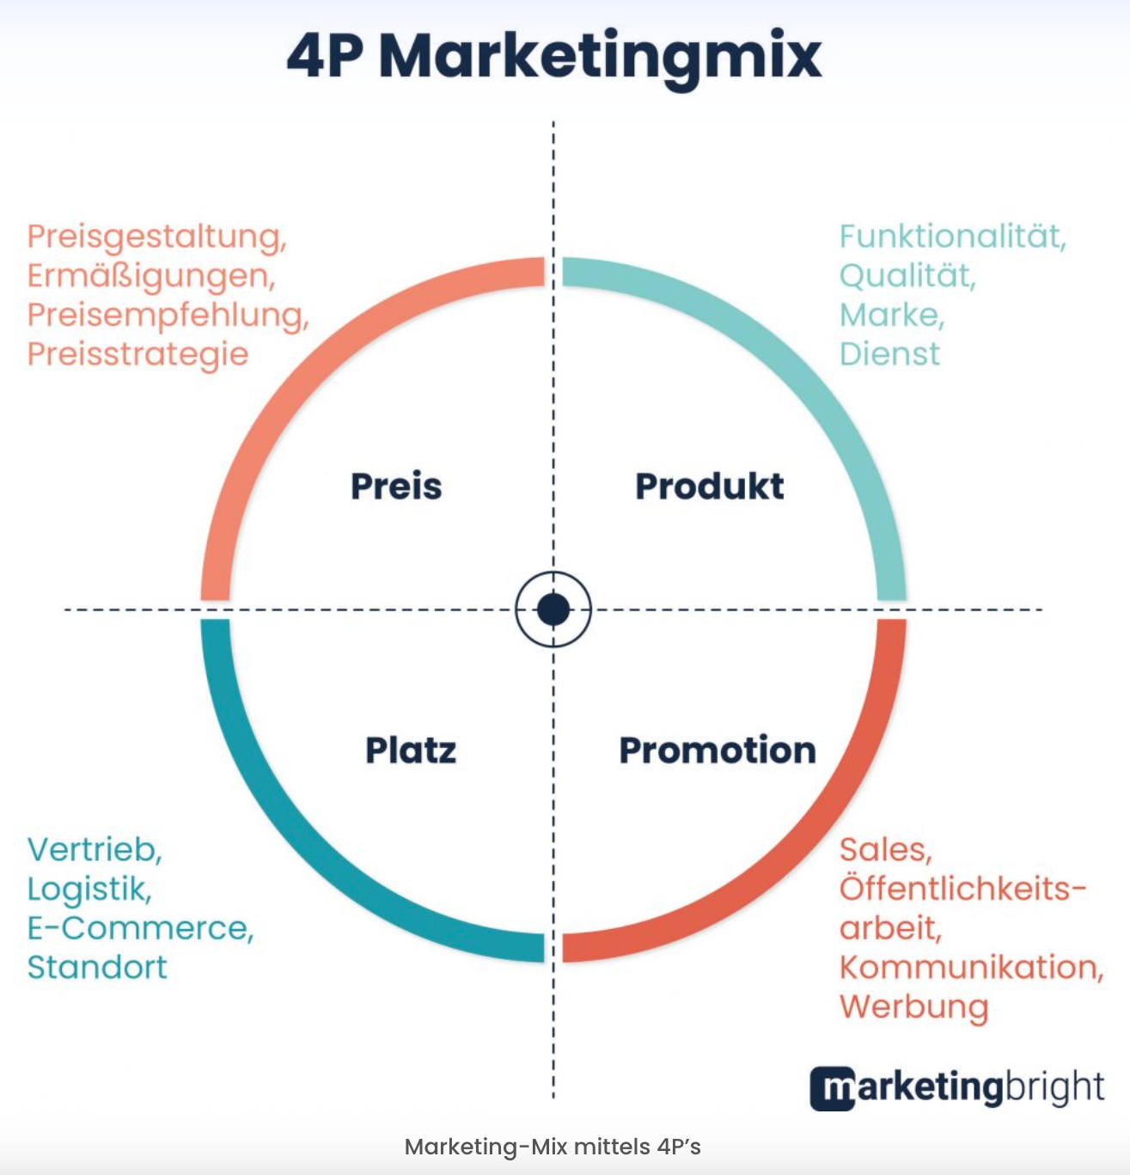

https://www.marketingbright.de/marketing-mix/ , 03.12.2023

Übung 1: Marketing-Mix
Beschreiben Sie die vier P's des Marketing-Mix (Product, Price, Place, Promotion) anhand eines konkreten Beispiels aus der Unternehmenswelt: Apple.

Lösung: Beispiel: Apple Inc.
- Product: Apple bietet eine breite Palette von Produkten an, darunter iPhones, MacBooks, iPads und mehr. Die Produkte zeichnen sich durch innovatives Design und hohe Qualität aus.
- Price: Apple positioniert sich als eine Premium-Marke und setzt höhere Preise für seine Produkte. Dies unterstützt das Image von Exklusivität und Qualität.
- Place: Die Produkte von Apple sind in Apple Stores, autorisierten Händlern und online verfügbar, wodurch sie weltweit leicht zugänglich sind.
- Promotion: Apple setzt auf Marketingkampagnen, die die kreative Gestaltung und Leistungsfähigkeit der Produkte hervorheben. Die Markenpräsenz wird durch Werbung in verschiedenen Medien verstärkt.

Übung 2: Zielgruppenanalyse und Positionierung
Wählen Sie ein Produkt Ihrer Wahl und führen Sie eine detaillierte Zielgruppenanalyse durch. Identifizieren Sie die Merkmale Ihrer Zielgruppe und entwickeln Sie eine Positionierungsstrategie, um sich effektiv von Mitbewerbern abzuheben: Tesla.

Lösung: Beispiel: Tesla Elektroautos
- Zielgruppenanalyse:
  - Demografisch: Umweltbewusste Verbraucher, meist im Alter von 25 bis 45 Jahren, mit höherem Einkommen.
  - Psychografisch: Technologie-Enthusiasten, Innovationsliebhaber, die an nachhaltiger Mobilität interessiert sind.
  - Verhaltensbezogen: Verbraucher, die bereit sind, für Qualität und innovative Technologien mehr zu zahlen.
- Positionierungsstrategie:
  - Tesla positioniert sich als Vorreiter im Bereich Elektromobilität und nachhaltiger Energie.
  - Die Marke betont Leistung, Innovation und Umweltfreundlichkeit.
  - Die Premium-Preise werden durch modernes Design, hohe Leistung und Umweltfreundlichkeit gerechtfertigt.

- Was ist gute Werbung? Diskutieren Sie und finden Sie 2 Beispiele dafür:

Eine sehr gelungene Werbung zeichnet sich durch mehrere Merkmale aus, darunter Kreativität, klare Botschaften, Emotionalität, Zielgruppenrelevanz und Wirksamkeit. Hier sind einige Beispiele, die diese Merkmale illustrieren:

- Kreativität: Apple - "1984" Werbespot
  - Erklärung: Der berühmte "1984" Werbespot von Apple zur Einführung des Macintosh-Computers im Jahr 1984 gilt als Meisterwerk der Kreativität. Der Spot, der von Ridley Scott inszeniert wurde, nutzte dystopische Elemente und filmische Qualität, um die Botschaft von Apples innovativem Ansatz zu unterstreichen.
- Klare Botschaft: Nike - "Just Do It" Kampagne
  - Erklärung: Nike's "Just Do It" Kampagne ist ein Paradebeispiel für eine klare Botschaft. Die kurze, prägnante Aussage motiviert Menschen, aktiv zu werden, Hindernisse zu überwinden und ihre Ziele zu erreichen.
- Emotionalität: Google - "Dear Sophie" Werbespot
  - Erklärung: Der Werbespot "Dear Sophie" von Google berührt emotional, indem er das Leben eines Vaters dokumentiert, der digitale Briefe an seine Tochter schreibt. Die Werbung verbindet die Technologie von Google mit starken emotionalen Momenten.
- Zielgruppenrelevanz: Old Spice - "The Man Your Man Could Smell Like"
  - Erklärung: Old Spice's humorvolle Kampagne richtet sich an junge Männer und ihre Partnerinnen. Die Werbung ist witzig und spielt mit Stereotypen, um eine unterhaltsame und dennoch zielgerichtete Botschaft zu vermitteln.
- Wirksamkeit: Coca-Cola - "Share a Coke" Kampagne
  - Erklärung: Die "Share a Coke" Kampagne von Coca-Cola personalisierte Getränkedosen mit den Namen der Menschen. Diese einfache, aber effektive Strategie führte zu einer gesteigerten Kundenbindung und viralen Online-Aktivitäten, da Menschen Fotos ihrer personalisierten Dosen in sozialen Medien teilten.
- Innovatives Format: Volkswagen - "The Fun Theory"
  - Erklärung: Volkswagen's "The Fun Theory" ist eine innovative Kampagne, die zeigt, wie Verhalten durch Spaß und Kreativität geändert werden kann. Ein Beispiel ist die Verwendung von Treppen, die wie ein Klavier klingen, um Menschen dazu zu bringen, die Treppe statt des Aufzugs zu benutzen.
- Authentizität: Dove - "Real Beauty" Kampagne
  - Erklärung: Die "Real Beauty" Kampagne von Dove betont die Vielfalt und Authentizität von Frauen und deren natürliche Schönheit. Diese Werbung zeichnet sich durch Authentizität aus, indem sie echte Frauen und echte Geschichten in den Mittelpunkt stellt.
- Interaktive Elemente: Burger King - "Whopper Detour"
  - Erklärung: Die "Whopper Detour" Kampagne von Burger King nutzte geolokale Technologie. Kunden wurden aufgefordert, in die Nähe von McDonald's zu gehen, um einen Whopper für einen Cent zu bestellen. Diese interaktive und kreative Idee sorgte für Aufmerksamkeit und Gespräche.

- Was sind die «Pitfalls» im Marketing? Finden Sie mindestens 1 Beispiel:

"Pitfalls" im Marketing sind Fallstricke oder Fehler, die Unternehmen bei der Gestaltung und Umsetzung ihrer Marketingstrategien vermeiden sollten. Hier sind einige häufige "Pitfalls" im Marketing:
- Unzureichendes Verständnis der Zielgruppe:
  - Fehler: Mangelnde Forschung und Analyse der Zielgruppe kann zu einer ineffektiven Kommunikation und Produktplatzierung führen.
  - Lösung: Investieren Sie in umfassende Marktforschung, um die Bedürfnisse, Vorlieben und Verhaltensweisen Ihrer Zielgruppe besser zu verstehen.
- Schlecht definierte Positionierung:
  - Fehler: Wenn Unternehmen ihre Positionierung nicht klar definieren, kann dies zu Verwirrung bei den Verbrauchern führen und das Alleinstellungsmerkmal wird nicht deutlich.
  - Lösung: Klären Sie, wie sich Ihr Produkt oder Ihre Marke von der Konkurrenz abhebt, und kommunizieren Sie dies klar und konsistent.
- Mangelnde Integration von Online- und Offline-Marketing:
  - Fehler: Die Vernachlässigung einer kohärenten Marketingstrategie über verschiedene Kanäle (Online und Offline) kann zu Inkonsistenzen und ineffizienten Kampagnen führen.
  - Lösung: Integrieren Sie Ihre Marketingbemühungen über alle relevanten Kanäle hinweg, um eine konsistente Markenbotschaft zu gewährleisten.
- Übermäßige Abhängigkeit von einer Plattform oder Taktik:
  - Fehler: Sich zu stark auf eine einzige Marketingplattform oder -taktik zu verlassen, kann riskant sein, da Veränderungen in der Plattformpolitik oder -algorithmen erhebliche Auswirkungen haben können.
  - Lösung: Diversifizieren Sie Ihre Marketingstrategien und setzen Sie auf mehrere Plattformen, um das Risiko von plötzlichen Veränderungen zu mindern.
- Fehlende Anpassung an Trends:
  - Fehler: Das Ignorieren von aktuellen Trends und Technologien kann dazu führen, dass eine Marke als veraltet wahrgenommen wird.
  - Lösung: Bleiben Sie auf dem Laufenden über Markttrends, technologische Entwicklungen und das Verhalten Ihrer Zielgruppe, und passen Sie Ihre Strategie entsprechend an.
- Schlechtes Krisenmanagement:
  - Fehler: Unzureichende Vorbereitung auf mögliche Krisen kann zu Imageverlust und Kundenvertrauensverlust führen.
  - Lösung: Entwickeln Sie einen klaren Krisenkommunikationsplan, um schnell und effektiv auf unvorhergesehene Probleme zu reagieren.
- Fehlende Messbarkeit und Analyse:
  - Fehler: Wenn der Erfolg von Marketingbemühungen nicht gemessen und analysiert wird, fehlt die Grundlage für die Optimierung von Strategien.
  - Lösung: Implementieren Sie geeignete Analysetools, um den Erfolg Ihrer Marketingkampagnen zu messen, und nutzen Sie die Erkenntnisse, um Anpassungen vorzunehmen.
Durch die Vermeidung dieser Fallstricke können Unternehmen eine effektivere und erfolgreiche Marketingstrategie entwickeln.

Endziel: Suchen Sie gute oder schlechte Werbungen, welche Ihnen aufgefallen sind. Zeigen Sie der Klasse mindestens 2 Beispiele.

  - Werbung:

  - Werbung:

BONUS: Übung 3: Digitales Marketing und Social Media
Entwickeln Sie eine umfassende digitale Marketingkampagne für ein fiktives Produkt Ihrer Wahl. Integrieren Sie verschiedene digitale Kanäle, wie Social Media, Content Marketing und Influencer-Kooperationen.
Lösung: Beispiel: Fiktives Produkt - Smart Home Sicherheitssystem
- Social Media-Kampagne:
  - Plattformen: Facebook, Instagram, LinkedIn.
  - Inhalte: Kurze Videos zur Installation, Live-Demonstrationen, Kundenerfahrungen.
  - Ziel: Steigerung der Markenbekanntheit, Kundenbindung.
- Content Marketing:
  - Blogartikel über Sicherheitstipps im Smart Home.
  - Infografiken über die Vorteile des Sicherheitssystems.
  - Ziel: Positionierung als Experten, SEO-Optimierung.
- Influencer-Kooperationen:
  - Zusammenarbeit mit Tech-Experten, Hausautomatisierungs-Bloggern.
  - Produktvorstellungen und Bewertungen.
Ziel: Glaubwürdigkeit und Empfehlungen von Influencern.

